腎細胞癌における代謝システムを標的とした治療法の開発

筑波大学医学医療系 臨床医学域腎泌尿器外科 小島崇宏

訪問先 オランダ ラドバウド大学
Experimental Urology, Radboud University Nijmegen
訪問期間 2012年4月～2013年1月

背景：
腎細胞癌の中で最も頻度の高い淡明型腎細胞癌はVHL遺伝子の機能異常を特徴とする。VHL遺伝子の不活性化により、正常酸素環境においてもhypoxia-inducible factor (HIF)の分解は抑制され、細胞内にHIFは恒常的に蓄積する。蓄積したHIFは低酸素応答因子として血管増生因子などさまざまな遺伝子の発現を誘導し、腫瘍の発生や増殖に関与すると考えられている。現在腎細胞癌に用いられる分子標的薬剤はこれらの遺伝子を標的にしており、高い有効性を示す。しかし、腫瘍の増殖を抑制はするものの完治することは少なく、新たな治療戦略が必要となっている。
多くの癌細胞は、好気的な環境下でもミトコンドリアでの呼吸はあまり利用せず、グルコース代謝(解糖系)を利用してエネルギーを産生している(Warburg効果)。HIFは血管増生因子の発現を亢進させるばかりでなく、解糖系に関わる遺伝子を亢進させ、解糖系によるエネルギー産生を促進させる。これらの特徴的な代謝は水素イオン(H⁺)や乳酸を発生させ細胞内はアシドーシスとなる。細胞は増殖、生存するために、ポンプ機能により酸を排出させアシドーシス環境を回避している（図1）。これらのポンプ機能は、細胞内のpHを維持するばかりでなく、細胞外を酸性化し、細胞周囲の微小環境を障害することにより増殖、浸潤を容易にしている。我々のマイクロアレイのデータから、これらの遺伝子のうちCAIXとMCT4が腎細胞癌に特徴的に高発現していることがわかった。そこで、これらの機能抑制が腎細胞癌の新たな治療標的になるか検討した。
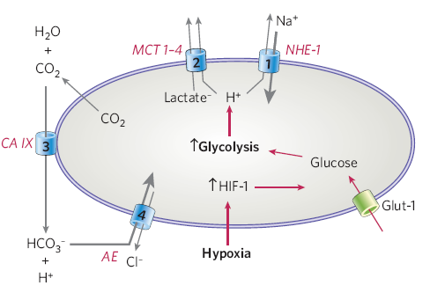

図1. Intracellular-pH-regulating systems in cancer
Pouysségur et al. Nature 2006
方法：
癌組織と正常組織におけるCAIXとMCT4の発現を免疫組織染色にて検討した。細胞株におけるCAIXとMCT4の発現をqRT-PCRとWestern-blottingにて検討した。CAIXとMCT4に対するsiRNAを用いて遺伝子発現を抑制後、細胞増殖の変化を検討した。さらに、in vivoにおける細胞の微小環境への影響を検討するため、ドキシサイクリン誘導性の遺伝子発現抑制株とshRNA発現株の樹立を行った。
結果：
CAIXとMCT4の発現は正常組織と比較し、癌組織に高発現しており、主に膜に局在していた（図２）。
Paraffin, MCT4 1:1600
Paraffin, CAIX 1:800

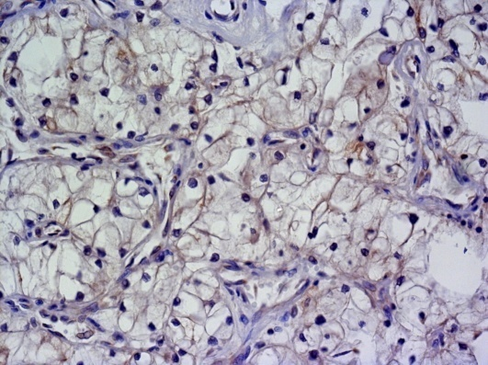
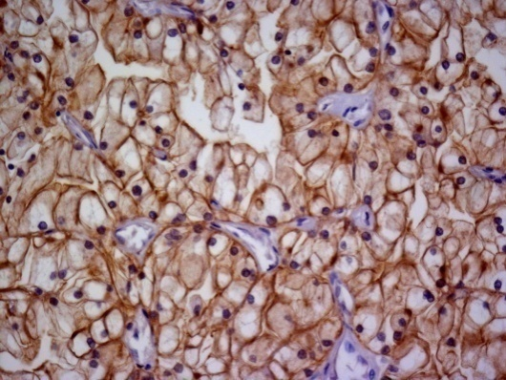

図２．Immunohistochemistry (representative result)

CAIX, MCT4高発現株、skrc-7を用いてsiRNAによりCAIX, MCT4の遺伝子発現を抑制したところともに軽度の細胞増殖抑制効果をみとめた。
次に、ドキシサイクリン誘導性のCAIX,MCT4抑制株の作成を試みた。CAIX, MCT4高発現かつマウス造腫瘍性を持つ腎細胞癌株であるskrc-1を用いた。一過性のsiRNA投与にて遺伝子抑制効果が確認されているsiRNAの配列をもとにドキシサイクリン誘導性のshRNA発現ベクターを作成した。CAIX, MCT4それぞれ２つずつ計４つのプラスミドベクターを導入し、クローンを選択後、発現のスクリーニングを行ったが、有意に発現が抑制される株を取得できなかった。ドキシサイクリンによるshRNAの誘導がskrc-1ではStem-loop-PCRにて検出できなかったことから、ベクターからのshRNA誘導に原因があることが示唆された。
そこで通常のshRNAベクターを用いて発現抑制株の樹立を試みたところ、CAIX抑制株、 MCT4抑制株をそれぞれ樹立することができた。今後は、CAIX,MCT4二重抑制株の作成とともに、二次元培養における細胞増殖、アポトーシスへの影響を、spheroid作成による三次元培養下における増殖、内部のアポトーシス、ネクローシスへの影響を検討する予定である。さらに、マウス皮下腫瘍モデルを用いることにより、周囲への浸潤や血管新生などの微小環境への影響を検討する予定である。

